第6课时　运动电荷在磁场中受到的力

◆ 知识梳理

一、 洛伦兹力的方向和大小

1. 洛伦兹力：　　　　在磁场中受到的力。

2. 方向：依据　　　　判定：伸开左手，使拇指与其余四个手指　　　　，并且都与手掌在同一个平面内；让磁感线从掌心进入，并使四指指向　　　　运动的方向，这时　　　　所指的方向就是运动的正电荷在磁场中所受洛伦兹力的方向。负电荷受力的方向与正电荷受力的方向　　　　。

3. 大小：若v与B垂直，F＝　　　　；若v与B夹角为θ，F＝　　　　。

二、 电视显像管的工作原理

1. 电视显像管应用了电子束　　　　的道理。

2. 在偏转区的水平方向和竖直方向都有偏转磁场，其方向、强弱都在不断变化，因此电子束打在荧光屏上的光点不断移动，这在电视技术中叫做　　　　。

◆ 课堂作业

1. （多选）关于安培力、电场力和洛伦兹力，下列说法中正确的是（　　）

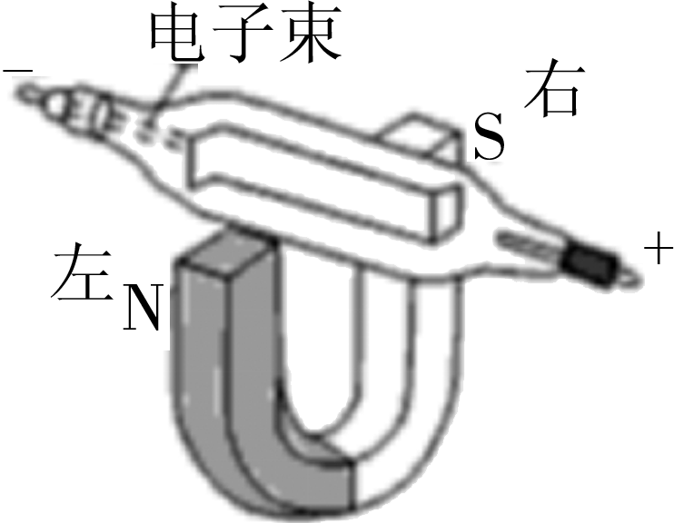A. 电荷在电场中一定受电场力作用，电荷在磁场中一定受洛伦兹力作用

B. 电荷所受电场力可能与该处电场方向一致，电荷所受的洛伦兹力与磁场方向垂直

C. 安培力和洛伦兹力的方向均可用左手定则判断

D. 安培力和洛伦兹力本质上都是磁场对运动电荷的作用

2. （2018·淮安田家炳中学期中）汤姆孙通过对阴极射线的研究发现了电子。如图所示，把电子射线管（阴极射线管）放在蹄形磁铁的两极之间，可以观察到电子束偏转的方向是（　　）

A. 向下　 B. 向上　 C. 向左　 D. 向右

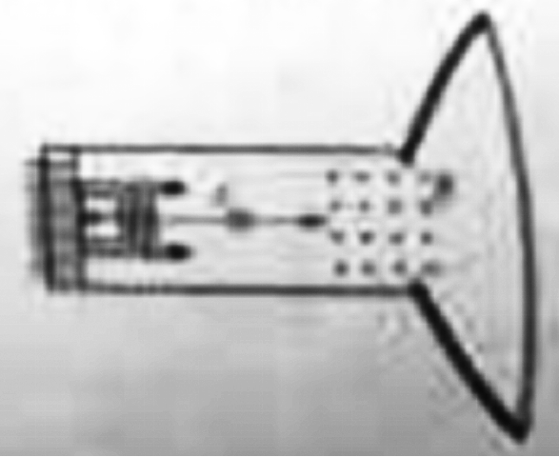3. （2018·江苏学测）电视机显像管的原理示意图如图所示，若偏转磁场B的方向垂直于纸面向外，则电子束经过磁场时的偏转方向是（　　）

A. 向上 B. 向下

C. 向纸面内侧 D. 向纸面外侧

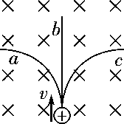4. （2018·淮安测模拟）一个不计重力的带正电荷的粒子，沿图中箭头所示方向进入磁场，磁场方向垂直于纸面向里，则粒子的运动轨迹为（　　）

A. 圆弧a　 B. 直线b

C. 圆弧c　 D. a、b、c都有可能

5. （2018·宿迁测模拟）下列图中，洛伦兹力方向判断正确的是（　　）

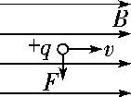 　 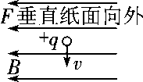 　 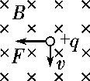 　 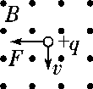

6. 洛伦兹力使带电粒子在匀强磁场中做匀速圆周运动，下列各图中均标有带正电荷粒子的运动速度、洛伦兹力及磁场的方向，实线圆表示粒子的轨迹，其中可能出现的情况是（　　）

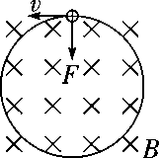 　 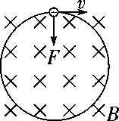 　 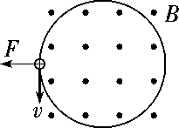　 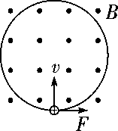

◆ 课后作业

7. 两个带电粒子由静止经同一电场加速后垂直磁感线方向进入同一匀强磁场，两粒子质量之比为1∶2、电量之比为1∶2，则两带电粒子受洛伦兹力之比为（　　）

A. 2∶1　 B. 1∶1　 C. 1∶2　 D. 1∶4

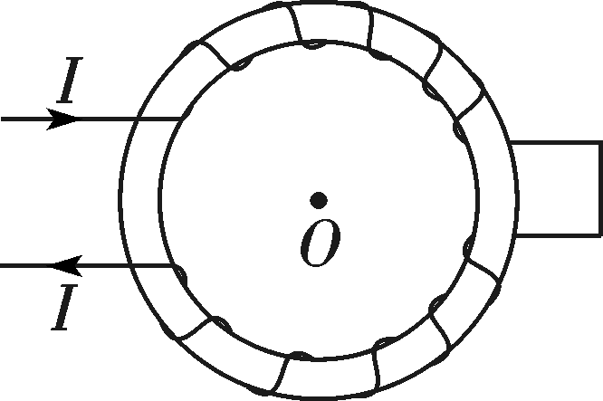8. 如图所示是电视机中偏转线圈的示意图，圆心O表示电子束，由纸内向纸外而来，那么，接通电源，给偏转线圈加上图示方向的电流时，电子束应（　　）

A. 不偏转　　　 B. 向左偏转

C. 向上偏转　　 D. 向下偏转

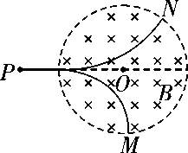9. （2018·如东中学模拟）带电粒子M和N，先后以大小不同的速度沿PO方向射入圆形匀强磁场区域，运动轨迹如图所示，不计重力，则下列分析正确的是（　　）

A. M带正电，N带负电

B. M和N都带正电

C. M带负电，N带正电

D. M和N都带负电

10. （2018·宜春期末）从太阳或其他星体上放射出的宇宙射线中含有大量的高能带电粒子。这些高能带电粒子到达地球会对地球上的生命带来危害，但由于地球周围存在地磁场，地磁场能改变宇宙射线中带电粒子的运动方向，如图所示，对地球上的生命起到保护作用。假设所有的宇宙射线从各个方向垂直射向地球表面，那么以下说法正确的是 （　　）

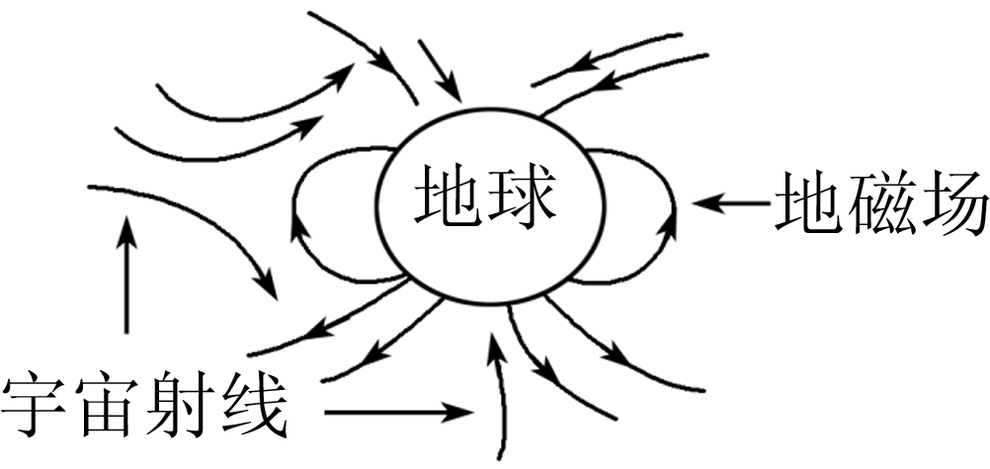A. 地磁场对宇宙射线的阻挡作用各处都相同

B. 由于南北极磁场最强，因此阻挡作用最强

C. 沿地球赤道平面射来的高能正电荷向东偏转

D. 沿地球赤道平面射来的高能负电荷向南偏转

11. 如图所示，一个带正电q的小带电体处于垂直纸面向里的匀强磁场中，磁感应强度为B，若小带电体的质量为m，为了使它对水平绝缘面正好无压力，应该（　　）

F:\mydata\导学案\选修3-1\18RJ180.TIFA. 使B的数值增大

B. 使磁场以速率v＝向上移动

C. 使磁场以速率v＝向右移动

D. 使磁场以速率v＝向左移动

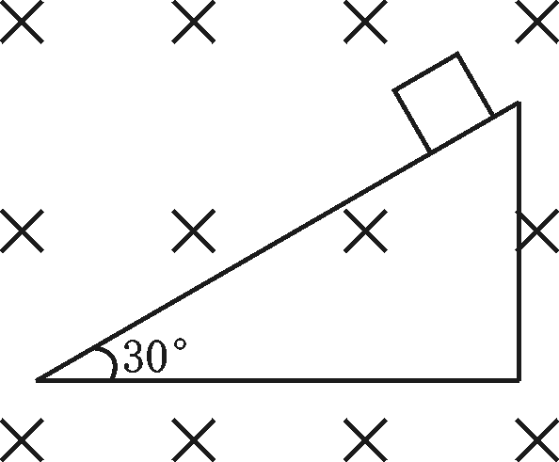12. 质量为0.1 kg的小物块，带有0.5 C的电荷量，放在倾角为30°的绝缘光滑斜面上，整个斜面置于0.5 T的匀强磁场中，磁场方向如图所示，物块由静止开始下滑，滑到某一位置时，物块开始离开斜面。问：（设斜面足够长，g取10 m/s2）

（1） 物块带电性质？

（2） 物块离开斜面时的速度为多少？

（3） 物块在斜面上滑行的最大距离是多少？

第7课时　带电粒子在匀强磁场中的运动（一）

——定圆心、求半径、算时间等问题◆ 知识梳理

一、 洛伦兹力的特点

带电粒子在磁场中运动时，它所受的洛伦兹力总与速度方向　　　　，所以洛伦兹力对带电粒子　　　　（填“做功”或“不做功”），粒子的动能大小　　　　（填“改变”或“不变”），速度大小　　　　（填“改变”或“不变”）。

二、 带电粒子在匀强磁场中的匀速圆周运动

沿着与磁场　　　　的方向射入磁场中的带电粒子，在匀强磁场中做匀速圆周运动，向心力由洛伦兹力来提供，则有qvB＝　　　　，可知半径r＝　　　　，又T＝，所以T＝　　　　。

三、 粒子做匀速圆周运动的分析

1. 圆心：可通过入射点和出射点作速度的垂线，两条直线的　　　　就是圆心。

2. 半径：半径的计算一般利用几何知识解直角三角形，做题时一定要作好辅助线，由圆的半径和其他几何边构成直角三角形。

3. 时间：若粒子运动的圆弧所对应的圆心角为θ，时间t＝　　　　。

◆ 课堂作业

1. （2018·广东学测）在无限大的匀强磁场中，给不计重力的带电粒子一个与磁场方向垂直的初速度，该带电粒子 （　　）

A. 做匀速直线运动　 B. 做匀速圆周运动

C. 做类平抛运动　 D. 做往复直线运动

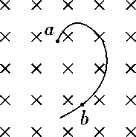2. （2018·池州期末）一个带电粒子，沿垂直于磁场的方向射入一匀强磁场，粒子的一段径迹如图所示，径迹上每一小段可近似看成圆弧。由于带电粒子使沿途的空气电离，粒子的能量逐渐减小（带电量不变）。从图中可以确定（　　）

A. 粒子从a到b，带正电

B. 粒子从b到a，带正电

C. 粒子从a到b，带负电

D. 粒子从b到a，带负电

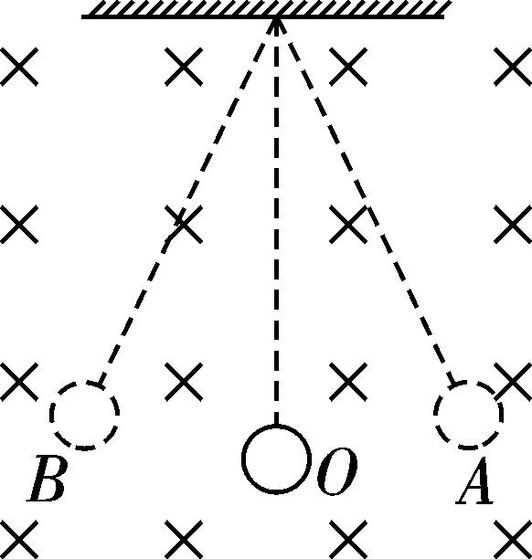3. （多选）如图所示，用丝线吊一个质量为m的带电（绝缘）小球处于匀强磁场中，空气阻力不计，当小球分别从A点和B点由静止释放且第一次经过O点时（　　）

A. 小球的动能相同

B. 小球所受的洛伦兹力相同

C. 小球的向心加速度相同

D. 丝线所受的拉力相同

4. 速率相同的电子垂直磁场方向进入四个不同的磁场，其轨迹如图所示，则磁场最强的是（　　）

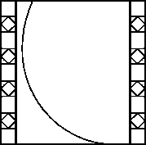 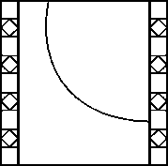 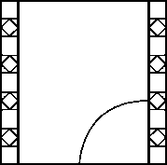 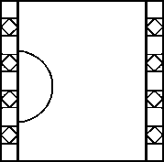

5. （2018·鸡西一中期末）（多选）如图所示，竖直向下的匀强磁场穿过光滑的绝缘水平面，平面上一个钉子O固定一根细线，细线的另一端系一带电小球，小球在光滑水平面内绕O做匀速圆周运动。在某时刻细线断开，小球仍然在匀强磁场中做匀速圆周运动，下列说法中可能正确的是（　　）

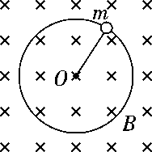A. 速率变小，半径变小，周期不变

B. 速率不变，半径不变，周期不变

C. 速率变小，半径变大，周期变大

D. 速率不变，半径变小，周期变小

◆ 课后作业

6. （多选）两个电荷量分别为q和－q的带电粒子分别以速度va和vb沿垂直磁场方向射入匀强磁场，两粒子的射入方向与磁场边界的夹角分别为30°和60°，磁场宽度为d，两粒子同时由A点出发，同时到达B点，如图所示，则（　　）

A. a粒子带负电，b粒子带正电

B. 两粒子的轨道半径之比Ra∶Rb＝∶1

C. 两粒子的质量之比ma∶mb＝1∶2

D. 两粒子的速度之比va∶vb＝1∶2

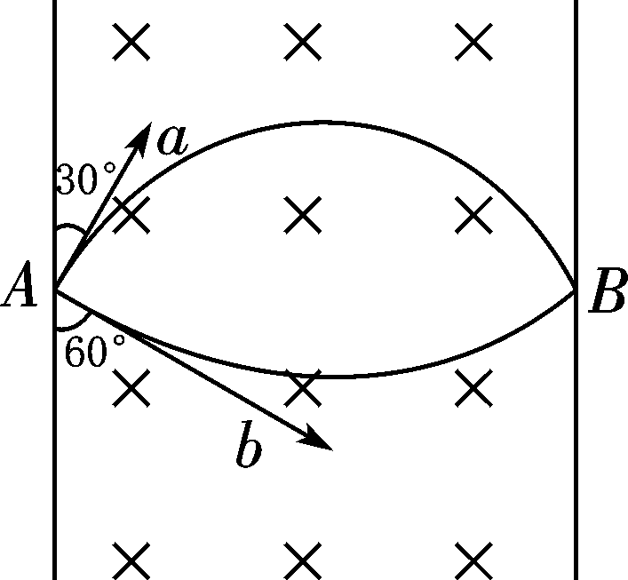　　　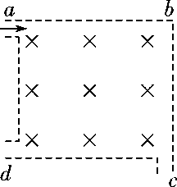

7. （多选）如图所示，正方形容器处于匀强磁场中，一束电子从孔a垂直于磁场沿ab方向射入容器中，其中一部分从c孔射出，一部分从d孔射出，容器处于真空中，则下列结论中正确的是（　　）

A. 从两孔射出的电子速率之比vc∶vd＝2∶1

B. 从两孔射出的电子在容器中运动的时间之比tc∶td＝1∶2

C. 从两孔射出的电子在容器中运动的加速度大小之比ac∶ad＝∶1

D. 从两孔射出的电子在容器中运动的角速度之比ωc∶ωd＝2∶1

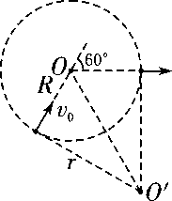8. （2018·宝鸡金台期末）空间有一圆柱形匀强磁场区域，磁感应强度大小为B，磁场方向垂直横截面，该区域的横截面的半径为R。一质量为m、电荷量为q（q＞0）的粒子以某一速度沿横截面的某直径射入磁场，离开磁场时速度方向偏离入射方向60°。不计重力，该粒子进入磁场时的速度大小为（　　）

A. 　 B. 　 C. 　 D.

9. （2018·宝鸡金台期末）如图所示，一电荷量为q的带电粒子，以速度v垂直射入磁感应强度为B、宽度为d的有界匀强磁场中，射出磁场时的速度方向与原来粒子的入射方向的夹角θ＝60°，求：

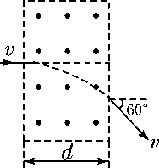（1） 带电粒子在磁场中运动的轨迹半径r。

（2） 带电粒子的电性和质量m。

（3） 带电粒子穿过磁场的时间t。

如图所示，以MN为界的两匀强磁场，磁感应强度B1＝2B2，方向垂直纸面向里，现有一质量为m、带电量为q的带正电粒子，从O点沿图示方向进入B1中。

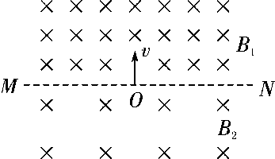（1） 试画出此粒子的运动轨迹。

（2） 经过多长时间粒子重新回到O点？

第8课时　带电粒子在匀强磁场中的运动（二）——临界、极值问题

◆ 知识梳理

一、 常见临界模型

带电粒子进入有界磁场区域，其轨迹往往是一残缺圆，存在临界和极值问题，如下图所示的常见三种临界模型草图。

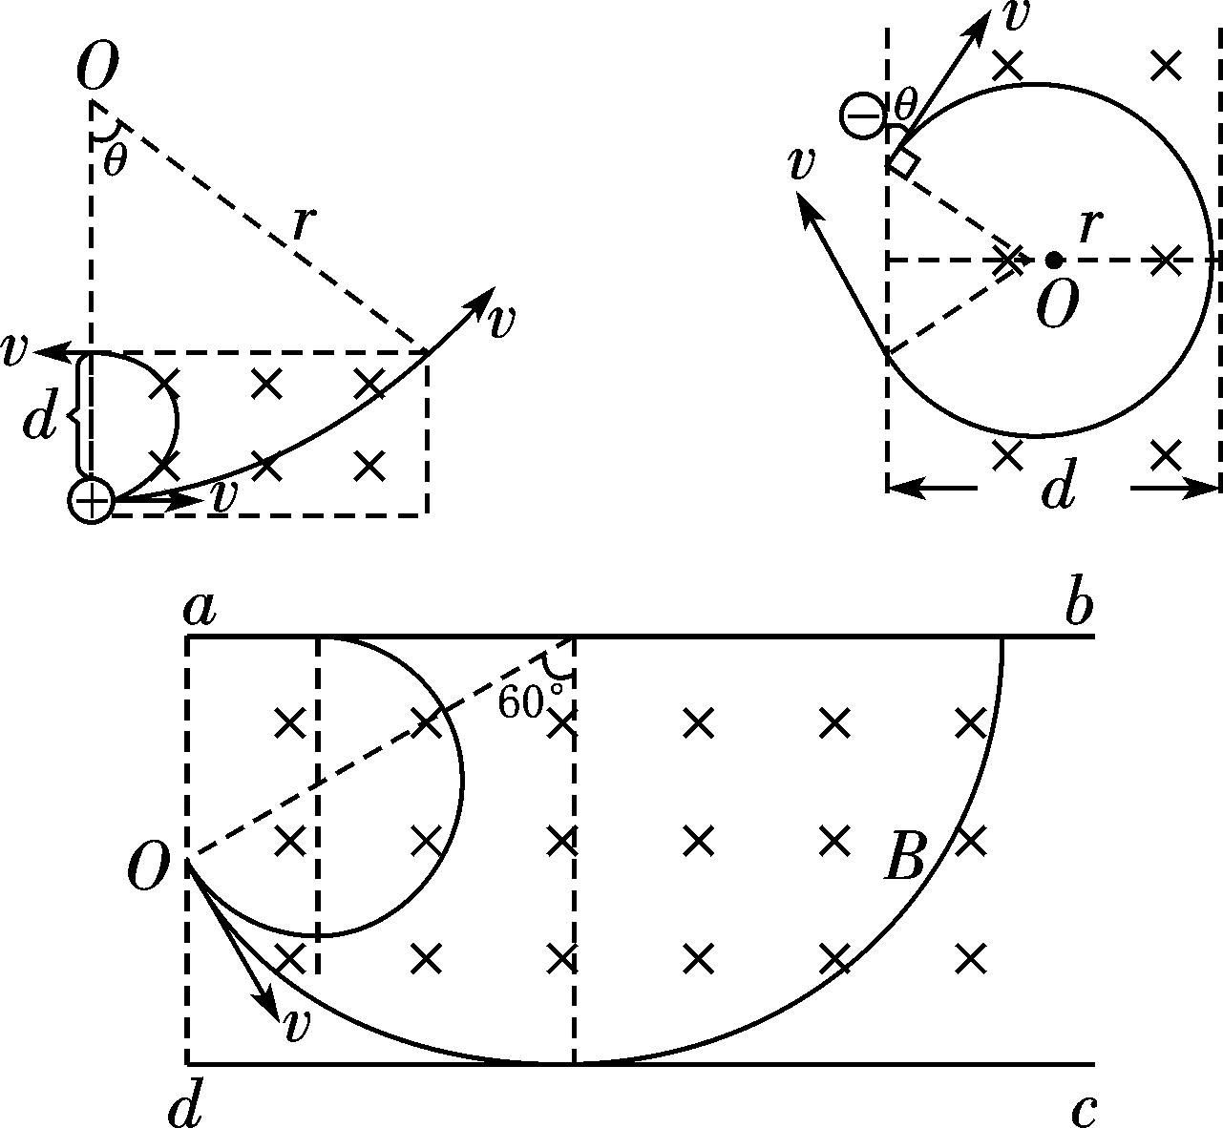

二、 分析临界、极值问题时应注意

1. 刚好穿出磁场边界的条件是带电粒子在磁场中运动的轨迹与边界　　　　。据此可以确定速度、磁感应强度、轨迹半径、磁场区域面积等方面的极值。

2. 当速度v一定时，弧长（或弦长）越大，圆周角越大，则带电粒子在有界磁场中运动的时间　　　　。（前提条件是弧是劣弧）

3. 当速率变化时，圆周角越大的，运动时间　　　　。

4. 数学方法和物理方法的结合，如利用“矢量图”“边界条件”等求临界值，利用“三角函数、不等式的性质、二次方程的判别式”等求极值。

◆ 课堂作业

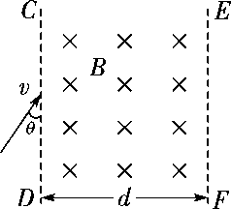1. 如图所示，真空中狭长区域内的匀强磁场的磁感应强度为B，方向垂直纸面向里，区域宽度为d，边界为CD和EF，速度为v的电子从边界CD外侧沿垂直于磁场方向射入磁场，射入方向跟CD的夹角为θ，已知电子的质量为m、带电荷量为e，为使电子能从另一边界EF射出，电子的速率应满足的条件是（　　）

A. v<　 B. v>

C. v>　 D. v>

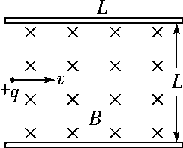2. （多选）长为L的水平极板间，有垂直纸面向内的匀强磁场，如图所示，磁感强度为B，板间距离也为L，板不带电，现有质量为m，电量为q的带正电粒子（不计重力），从左边极板间中点处垂直磁感线以速度v水平射入磁场，欲使粒子不打在极板上，可采用的办法是（　　）

A. 使粒子的速度 v<

B. 使粒子的速度 v>

C. 使粒子的速度 v>

D. 使粒子速度 <v<

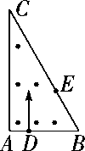3. （多选）如图所示，有一垂直纸面向外的有界匀强磁场。磁场的磁感应强度为B，其边界为直角三角形ABC（边界上有磁场），AB长为L，BC长为2L。今有一质量为m、电荷量为＋q的粒子（不计重力），以速度从AB边上的某点D垂直AB及磁场方向射入磁场，若能够从BC边上某点E射出磁场，则（　　）

A. DB<L B. DB<L

C. EB<L　　 D. EB≤L

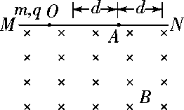4. （多选）如图所示，MN是磁感应强度为B的匀强磁场的边界。一质量为m、电荷量为q的粒子在纸面内从O点射入磁场。若粒子速度为v0，最远可落在边界上的A点。下列说法中正确的有（　　）

A. 若粒子落在A点的左侧，其速度一定小于v0

B. 若粒子落在A点的右侧，其速度一定大于v0

C. 若粒子落在A点左右两侧d的范围内，其速度不可能小于v0－

D. 若粒子落在A点左右两侧d的范围内，其速度不可能大于v0＋

◆ 课后作业

5. 如图所示，由光滑弹性绝缘壁构成的等边三角形ABC容器的边长为a，其内存在垂直纸面向里的匀强磁场，小孔O是竖直边AB的中点，一质量为m、电荷量为＋q的粒子（不计重力）从小孔O以速度v水平射入磁场，粒子与器壁多次垂直碰撞后（碰撞时无能量和电荷量损失）仍能从O孔水平射出，已知粒子在磁场中运行的半径小于，则磁场的磁感应强度的最小值Bmin及对应粒子在磁场中运行的时间t为（　　）

A. Bmin＝，t＝ B. Bmin＝，t＝

C. Bmin＝，t＝ D. Bmin＝，t＝

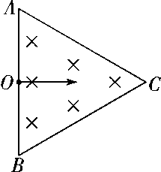　　　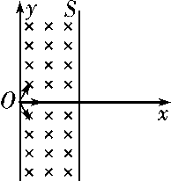

6. （多选）如图所示，在y轴右侧存在与xOy平面垂直且范围足够大的匀强磁场，磁感应强度的大小为B，位于坐标原点的粒子源在xOy平面内发射出大量完全相同的带负电粒子，所有粒子的初速度大小均为v0，方向与x轴正方向的夹角分布在－60°～60°范围内，在x＝l处垂直x轴放置一荧光屏S。已知沿x轴正方向发射的粒子经过了荧光屏S上y＝－l的点，则（　　）

A. 粒子的比荷为＝

B. 粒子的运动半径一定等于2l

C. 粒子在磁场中运动时间一定不超过

D. 粒子打在荧光屏S上亮线的长度大于2l

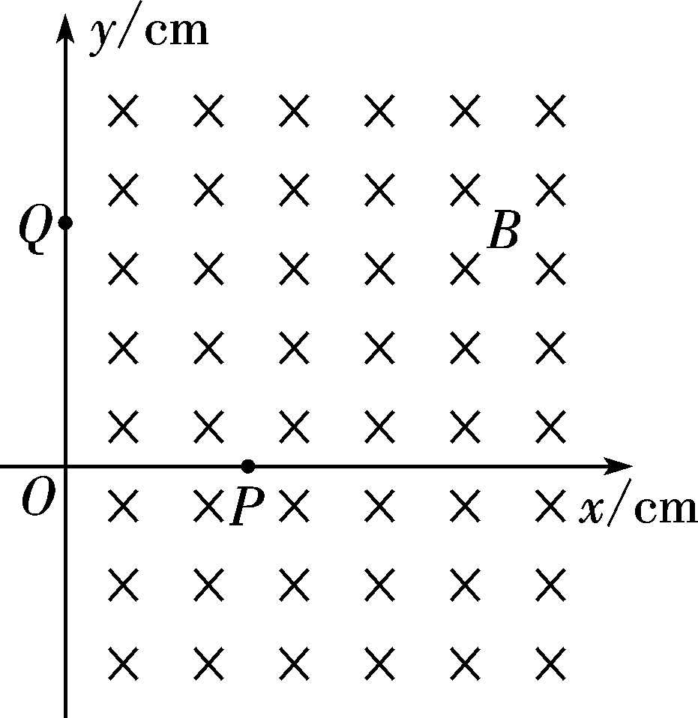7. 如图所示，在平面直角坐标系xOy的第一、四象限内有垂直纸面向里的匀强磁场，磁感应强度B的大小为0.2 T。在x轴上的P点有一粒子源，向xOy平面内的各个方向以1.0×106 m/s的速率发射带正电的粒子，粒子最远能够到达y轴正方向上的Q点。已知该粒子的比荷＝1.0×108 C/kg，OP＝5 cm，不计粒子的重力。求：

（1） 粒子在磁场中做圆周运动的半径和周期。

（2） 粒子最远能够到达y轴正方向上的Q点的坐标。

（3） 从OQ之间离开磁场的粒子在磁场中运动的最长时间。

如图所示，在坐标系第一象限内有正交的匀强电场和匀强磁场，电场强度E＝1.0×103 V/m，方向未知，磁感应强度B＝1.0 T，方向垂直纸面向里；第二象限的某个圆形区域内有垂直纸面向里的匀强磁场B′（图中未画出）。一质量m＝1×10－14 kg、电荷量q＝1×10－10 C的带正电粒子以某一速度v沿与x轴负方向成60°角的方向从A点进入第一象限，在第一象限内做直线运动，而后从B点进入磁场B′区域。一段时间后，粒子经过x轴上的C点并与x轴负方向成60°角飞出。已知A点坐标为（10，0），C点坐标为（－30，0），不计粒子重力。

（1） 判断匀强电场E的方向并求出粒子的速度v。

（2） 画出粒子在第二象限的运动轨迹，并求出磁感应强度B′。

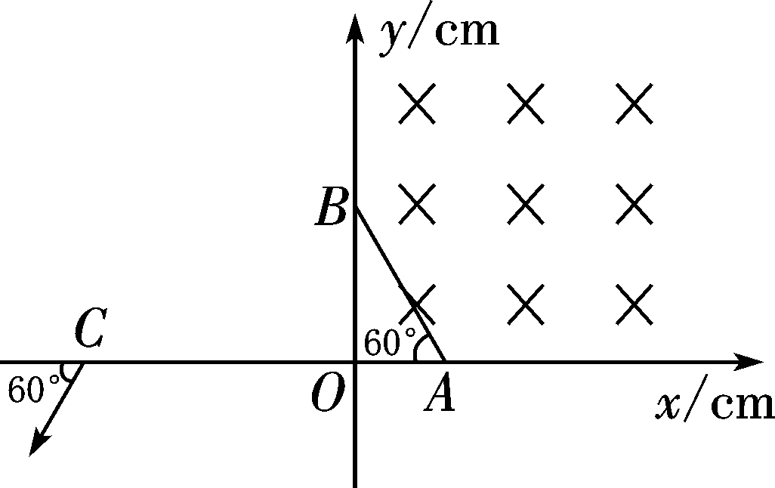（3） 求第二象限磁场B′区域的最小面积。

第9课时　带电粒子在匀强磁场中的运动（三）

——磁流体发电机、质谱仪、回旋加速器、电磁流量计等应用◆ 知识梳理

一、 速度选择器和质谱仪

1. 速度选择器：在正交的匀强电场和磁场中，带电粒子速度v＝　　　　时，才能沿直线通过。

2. 质谱仪：是测量带电粒子的　　　　和分析　　　　的重要工具。

二、 回旋加速器

回旋加速器采用多级加速的办法：用　　　　控制轨道、用　　　　进行加速。粒子获得的最大动能与q、m、B、R有关，与加速电压U　　　　。

三、 磁流体发电机和电磁流量计

1. 磁流体发电机：高速等离子体射入匀强磁场，在洛伦兹力的作用下发生偏转而打在极板上，使两极板产生　　　　。

2. 电磁流量计：导电液体中的自由电荷（正、负电子）在洛伦兹力作用下偏转，当自由电荷所受　　　　和洛伦兹力平衡时，导电液体从管道中匀速流出。

◆ 课堂作业

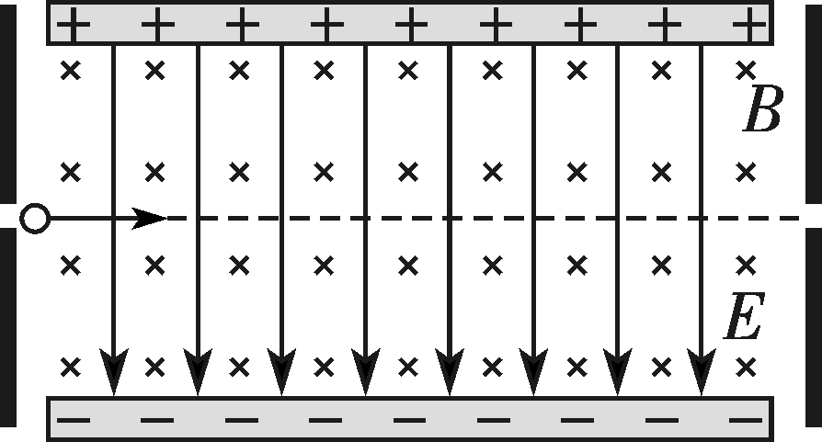1. （2017·浙江选考）如图所示，在两水平金属板构成的器件中，存在着匀强电场与匀强磁场，电场强度E和磁感应强度B相互垂直。以某一水平速度进入的不计重力的带电粒子恰好能沿直线运动，下列说法正确的是（　　）

A. 粒子一定带负电

B. 粒子的速度大小v＝

C. 若粒子速度大小改变，粒子将做曲线运动

D. 若粒子速度大小改变，电场对粒子的作用力会发生变化

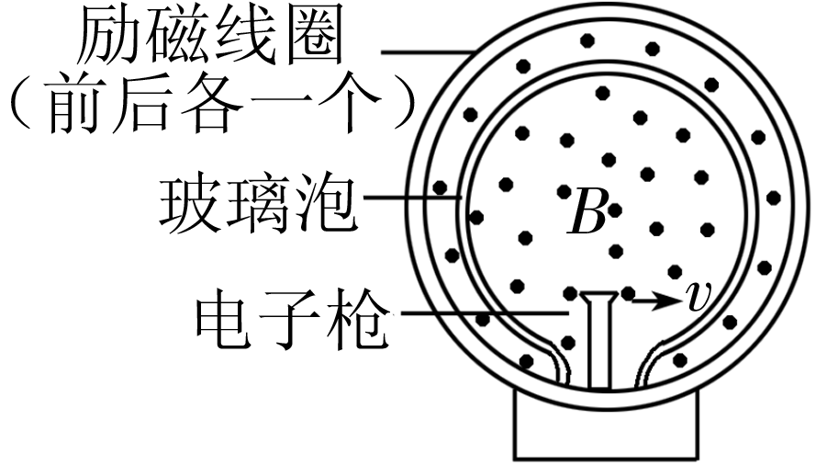2. （2017·海头高中、海州高中联考）（多选）如图所示为洛伦兹力演示仪的结构图。励磁线圈产生的匀强磁场方向垂直纸面向外，电子束由电子枪产生，其速度方向与磁场方向垂直。电子速度的大小和磁场强弱可分别由通过电子枪的加速电压和励磁线圈的电流来调节。下列说法正确的是（　　）

A. 仅增大励磁线圈中电流，电子束径迹的半径变大

B. 仅提高电子枪加速电压，电子束径迹的半径变大

C. 仅增大励磁线圈中电流，电子做圆周运动的周期将变小

D. 仅提高电子枪加速电压，电子做圆周运动的周期将变大

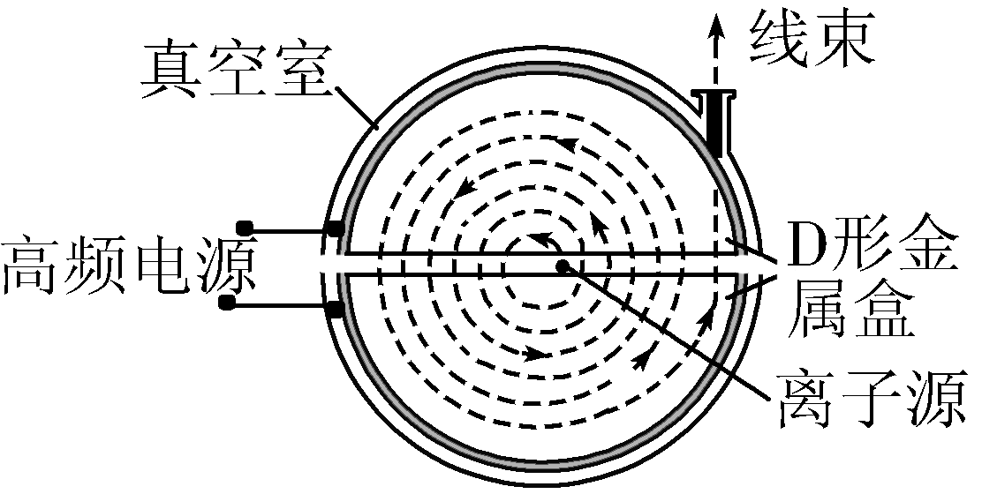3. 如图是回旋加速器示意图，其核心部分是两个D形金属盒，两金属盒置于匀强磁场中，并分别与高频电源相连。现分别加速氘核（q1、m1）和氦核（q2、m2）。已知q2＝2q1，m2＝2m1，下列说法中正确的是（　　）

A. 它们的最大速度相同

B. 它们的最大动能相同

C. 仅增大高频电源的电压可增大粒子的最大动能

D. 仅增大高频电源的频率可增大粒子的最大动能

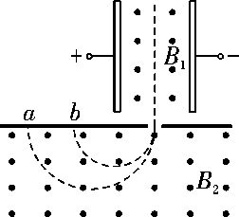4. 质谱仪是用来测定带电粒子质量和分析同位素的重要工具，如图所示，电容器两极板相距为d，两板间电压为U，极板间匀强磁场的磁感应强度为B1，方向垂直纸面向外。一束电量相同、质量不同的带正电的粒子，沿电容器的中线平行于极板射入电容器，沿直线匀速穿过电容器后进入另一磁感应强度为B2的匀强磁场，磁场方向垂直纸面向外。结果分别打在感光片上的a、b两点，设a、b两点之间距离为Δx，粒子所带电荷量为q，且不计重力，求：

（1） 粒子在磁场B1中直线运动时速度v的大小。

（2） 打在a、b两点的粒子的质量之差。

（3） 试比较这两种带电粒子在磁场B2中运动时间的大小关系，并说明理由。

◆ 课后作业

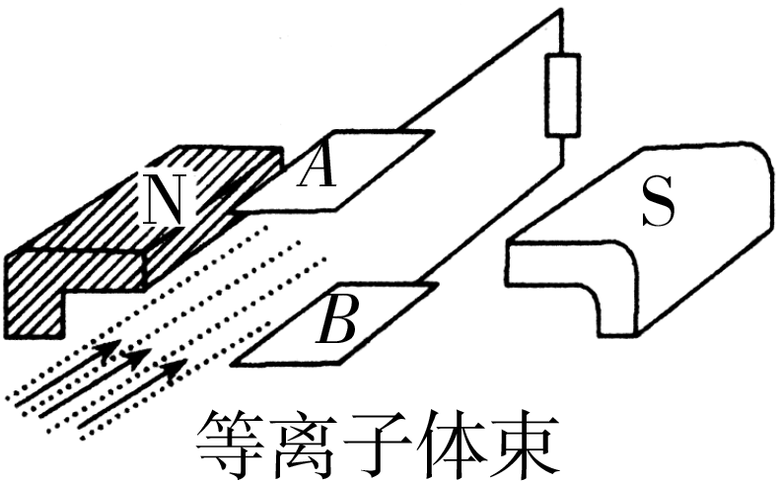5. （2018·中卫一中期末）（多选）磁流体发电是一项新兴技术，它可以把气体的内能直接转化为电能，如图是它的示意图。平行金属板A、B之间有一个很强的匀强磁场，磁感应强度为B，将一束等离子体（即高温下电离的气体，含有大量正、负带电粒子）垂直于磁场B的方向喷入磁场，每个离子的速度为v，电荷量大小为q，A、B两板间距为d，稳定时下列说法中正确的是（　　）

A. 图中A板是电源的正极

B. 图中B板是电源的正极

C. 电源的电动势为Bvd

D. 电源的电动势为Bvq

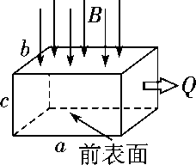6. （多选）为了测量某化工厂的污水排放量，技术人员在该厂的排污管末端安装了如图所示的流量计，该装置由绝缘材料制成，长、宽、高分别为a、b、c，左右两端开口，在垂直于上下底面方向加磁感应强度为B的匀强磁场，在前后两个内侧固定有金属板作为电极，污水充满管口从左向右流经该装置时，电压表将显示两个电极间的电压U。若用Q表示污水流量（单位时间内排出的污水体积），下列说法中正确的是（　　）

A. 若污水中正离子较多，则前表面比后表面电势高

B. 前表面的电势一定低于后表面的电势，与哪种离子多无关

C. 污水中离子浓度越高，电压表的示数将越大

D. 污水流量Q与U成正比，与a、b无关

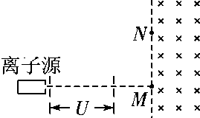7. （2018·全国卷Ⅲ）如图，从离子源产生的甲、乙两种离子，由静止经加速电压U加速后在纸面内水平向右运动，自M点垂直于磁场边界射入匀强磁场，磁场方向垂直于纸面向里，磁场左边界竖直。已知甲种离子射入磁场的速度大小为v1，并在磁场边界的N点射出；乙种离子在MN的中点射出；MN长为l。不计重力影响和离子间的相互作用。求：

（1） 磁场的磁感应强度大小。

（2） 甲、乙两种离子的比荷之比。